ЗАНЯТИЕ «КУРИТЬ ИЛИ ДЫШАТЬ»
ЦЕЛЬ: содействовать развитию представлений о влиянии курения на дыхательную систему человека.
ОБОРУДОВАНИЕ: мяч, листы формата А4, А3, маркеры, доска флип-чарт, магниты, проектор, ноутбук, экран, карточки с названиями футбольных команд и их членов.
ЦЕЛЕВАЯ АУДИТОРИЯ: учащиеся 9 класса.
ПРОДОЛЖИТЕЛЬНОСТЬ: 50 минут.

ХОД ЗАНЯТИЯ
Вступительная часть
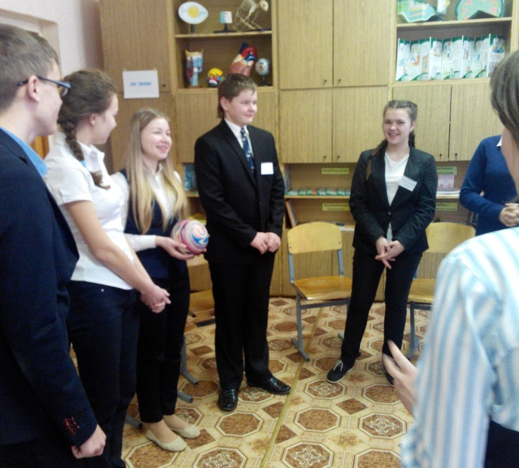
Ведущие приветствуют участников занятия.

Игра «Комплимент» (с мячом) – 3 минуты
Описание игры. Участники стоят в кругу. Ведущий бросает кому-либо мяч, называет имя и говорит слово «привет», а также комплимент этому участнику, поймавший – другому и т. д., пока мяч не обойдет всех.

Нормы работы. – 3 минуты
Ребята сами предлагают правила, по которым они будут работать в группе, а ведущий записывает их на листе бумаги и по возможности дополняет.

Основная часть
Для дальнейшей работы ведущие должны поделить всех участников занятия на две команды (5-6 человек). Это можно сделать посредством игры.

Игра «Футбольные команды» - 12 минут
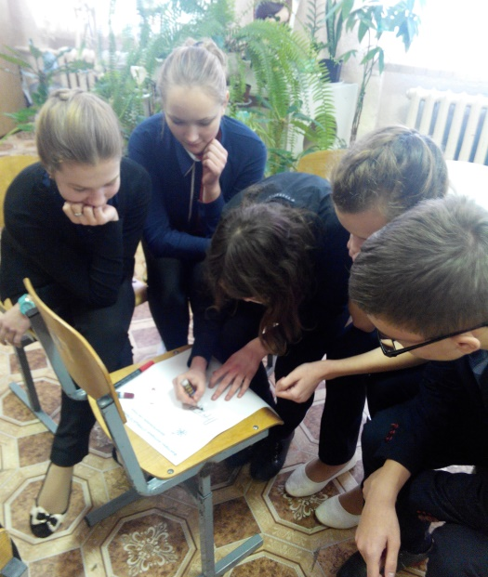
Участники вслепую тянут карточки с названиями команд и их членов (например, вратарь Арсенала, капитан Арсенала, защитник Арсенала, нападающий Арсенала, тренер Арсенала, полузащитник Арсенала, вратарь Барселоны, капитан Барселоны, защитник Барселоны, нападающий Барселоны, тренер Барселоны, полузащитник Барселоны), а затем по сигналу ведущих ищут свою футбольную команду и садятся вместе.

Ведущие:
- Мы сегодня с вами здесь собрались, чтобы поговорить о здоровье нашей дыхательной системы. Мы предлагаем вам подумать и через 5 минут сообщить нам, какие факторы на ваш взгляд положительно влияют на дыхательную систему (команда «Барселона»), а какие – отрицательно (команда «Арсенал»).
Ведущие каждой команде раздают бумагу и маркеры.
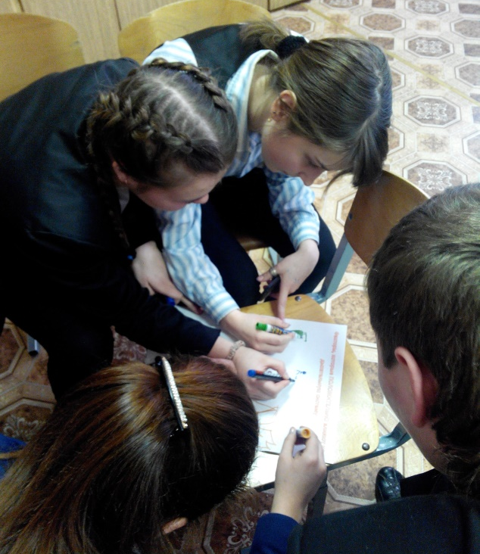
Через 7 минут командам предоставляется слово.
В конце выступлений ведущие подводят итог и акцентируют внимание на проблеме курения.

После этого ведущие сообщают тему и цель занятия.

Мини-лекция о влиянии курения на органы дыхания человека – 5 минут

Вдыхаемый в процессе курения табачный дым способствует воспалению дыхательной системы и 88% курильщиков страдают бронхитом в хронической форме, следствием чего является выделение мокроты слизисто-гнойного характера. Влияние курения на органы дыхания выражается в постоянно мучающем кашле, особенно в утренние часы. Также хронический бронхит становится причиной резкого запаха изо рта. Это свидетельствует о проникновении инфекции в лёгочную ткань, следствием чего становится воспаление лёгких или нарыв лёгкого.
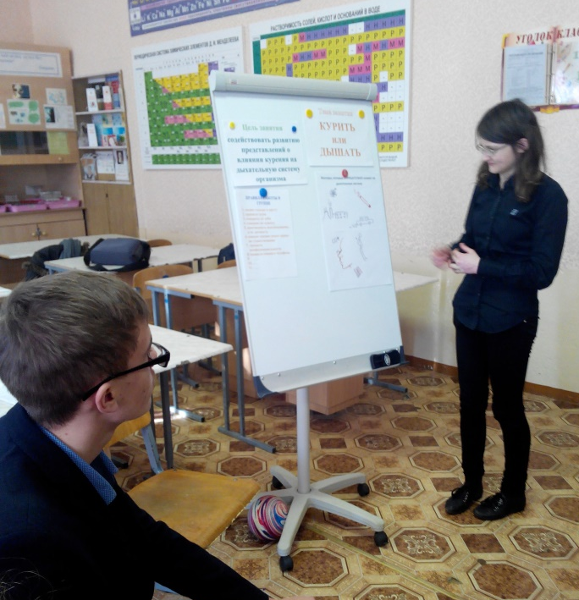
Отрицательное влияние курения на органы дыхания, в конечном счете, приводит к раку лёгких, вероятность его возникновения прямо пропорциональна количеству выкуренных в течения дня сигарет.
Установлено, что лица, выкуривающие, до десяти сигарет ежедневно в десять раз чаще страдают этим заболеванием. Смертность больных раком лёгких выше уровня смертности от заболеваний сердца и сосудов, при этом возрастная категория не имеет значения.
Частым заболеванием курильщиков является туберкулёз лёгких, что угрожает распространением этой инфекции и заражением окружающих.
Люди курящие не могут работать на заводах, выпускающих микроэлектронные интегральные схемы. К такому выводу пришел Стюарт Хениг, сотрудник Аризонского университета (США). С помощью лазерного детектора ультрамикроскопических пылинок Хениг показал, что даже через несколько часов после выкуривания одной сигареты человек выдыхает в сорок раз больше частиц, чем некуривший. Выдыхаемые частицы — мельчайшие капельки слюны, выделение которой у курильщиков усилено, и отмершие клетки слизистой оболочки рта, не выдержавшие «газовой атаки». Оседая на поверхности микросхем, эта грязь вызывает сбои в их работе. Ни одна из фильтрующих масок, испытанных исследователем, не позволила полностью устранить из выдыхаемого воздуха эти загрязнения.

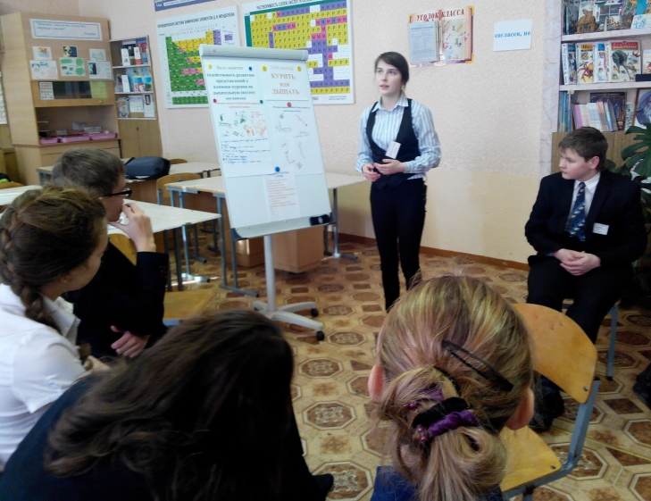
Влияние курения на органы дыхания, можно охарактеризовать, исключительно с отрицательной стороны, состояние дыхательных органов значительно ухудшается, что подрывает здоровье курильщика и может привести к летальному исходу.

Просмотр видеоролика о судьбе Брайана Ли Кертиса - 2 минуты (https://www.youtube.com/watch?v=LyVvhPQW5rQ)
Ведущие приводят статистические данные по РБ (основные цифры записаны на ватмане) – 3 минуты
По данным республиканского социологического исследования, в настоящее время курит треть взрослого населения страны (32,3%), в том числе 51,3% мужчин и 16,3% женщин. Причем самый высокий процент курящих (43,1%) отмечен в возрастной группе от 16 до 29 лет. Среди учащихся 1-4-х классов пробовали курить 1,8%, в настоящее время курят 0,7%. В 5-8-х классах пробовали курить 15,2% школьников, курят сейчас 2,8%. Среди старшеклассников в 9-11-х классах курят 14,9%. Благодаря проведенной работе по профилактике табакокурения 19,7% старшеклассников бросили курить.
Большая часть населения республики, а это 63,4%, высказалась о необходимости в ужесточении требований по борьбе с курением.
Просмотр видеоролика «Курение убивает тебя» - 2 минуты
(https://www.youtube.com/watch?v=NVz3a4mNLrk)
Игра «Лидер» - 5 минут
Ребята поднимаются со стульев, один участник выходит из аудитории. Оставшиеся выбирают лидера, который будет показывать набор движений, остальные должны за ним повторять. Движения должны меняться быстро. Человек, который выходил из аудитории, должен вычислить лидера, за которым все повторяют. Если лидера нашли, то теперь он выходит за дверь, а участники выбирают нового лидера и т.д.
Игра «Мифы о курении» - 10 минут
В разных углах аудитории прикреплены листы бумаги с надписями: «не знаю», «согласен», «согласен, но», «совершенно не согласен». Участники поднимаются со своих мест и после формулировки вопроса ведущего они должны на него ответить, подойдя к определенной надписи (определенному углу), и аргументировать свой выбор. Во время обсуждения вопроса можно менять свою точку зрения. Ведущие предлагают участникам систему вопросов, оптимальное количество вопросов – 4-5.
Ведущие: Сколько бы ни говорилось о вреде курения, какой бы ликбез ни проводился в отношении табака, армия курильщиков продолжает верить одним и тем же байкам и мифам, словно все предупреждения об опасности курения – просто пустая болтовня.
Миф первый: не так страшен черт, как его малют.
Ага… Не так страшен чёрт, как его трезубец! Большинство курильщиков свято верят в то, что курение, на самом деле, вовсе не так опасно для жизни и здоровья, как об этом пишут. А все эти рассказы – лишь истерия рекламного характера.
На самом деле: Любому государству, в целом, выгоднее иметь курящее население, так как к наступлению пенсионного возраста большая часть курильщиков или умирает или ей остаётся жить не так уж и много. А вот некурящий человек вполне способен прекрасно дожить до сотни лет и на протяжении десятилетий опустошать государственную казну в виде пенсий, пособий и всяких гарантий.
Тем не менее, понимая, что курение УБИВАЕТ и приводит не только к вымиранию, но и к деградации населения, правительства многих стран начали бороться за здоровье населения, посчитав, что от здорового человека пользы всё-таки больше, чем от больного. А курильщик всегда умирает на 25-35 лет раньше и на протяжении всей жизни болеет чаще и тяжелее своих некурящих коллег.
Миф второй: Это модно и стильно
Многие уверены, что курение – это модно, круто и стильно. Девушки и женщины курят, пытаясь походить на бизнес-леди или женщину-вамп. Юноши и мужчины курят, считая, что сигарета в зубах делает их более мужественными в глазах слабого пола и подчёркивает их крутость. В некоторых случаях курение воспринимается элементом высокого стиля. Обычно это относится к курению трубки, сигар или элитных сигарет.
На самом деле: Курение действительно уже давно возведено в ранг моды. Тем не менее, сейчас, даже в нашей стране, именно некурящие люди позиционируются как люди успешные и современные, а курение уже открыто сравнивается с обычной наркоманией. Однако последствия такой моды, крутости и стиля – жёлтые или гнилые и кривые зубы, часто вываливающиеся уже в 25-30 лет, ранее старение кожи, землистый или коричневый цвет лица, гнилостный запах изо рта, не забиваемый ничем… В общем, это сродни моде жить на помойке и мыться два раза в жизни – при рождении и смерти.
Миф третий: Курение – отличное средство для похудения
Суть: курящие меньше едят, а табак сжигает больше углеводов и жиров.
На самом деле: Низкий аппетит курильщика связан с расстройством пищеварительной системы. Именно из-за этого многие бросающие курильщики частенько набирают вес. Но, как правило, набирают они всего 5-7 кг, а через полгода вес вновь приходит в норму. Уж лучше быть здоровым и есть столько, сколько требуется организму, а не травить его и держать на постоянном голодном пайке.
Миф четвёртый: Курение помогает лучше думать
Мол, не зря же вся интеллектуальная братия курит! Особенно всякие учёные, писатели и врачи…
На самом деле: На самом деле, курение снижает память и приводит к своего рода отупению. А «интеллектуалы» курят из-за пресловутой моды и, реже, для того, чтобы, наоборот, слегка отключить мозг.
Миф пятый: Лёгкие сигареты безопасней обычных
Дескать, из-за того, что в лёгких сигаретах меньше смол и никотина.
На самом деле: Вовсе нет. Легкие сигареты – это рекламная ловушка табачных компаний. Содержание некоторых веществ в этих сигаретах, действительно, иногда бывает меньше, но, как правило, в таких сигаретах делают простой перфорированный фильтр. Это приводит к тому, что большинство курильщиков просто начинают курить чаще. Так-же не стоит забывать, что легкими сигаретами обычно сильнее затягиваются, что приводит к более глубокому проникновению продуктов горения в организм курильщика.
Заключительная часть – 5 минут
Ведущие предлагают всем занять свои места, подумать и ответить на вопрос: что я начну делать уже сегодня для сохранения здоровья своей дыхательной системы.

